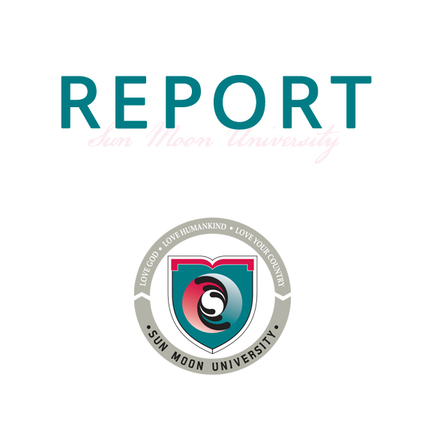

**I Safety**

**글로벌 소프트웨어**

**SW 프로젝트 기초**

**김민경 교수님**

**2017315018, 2017315034**

**방제호, 전세종**

**2019.06.13**

학과명 :교과명 :교수명 :학 번 :이 름 :제출일 :



# 연구 요약

눈 건강을 보호하고 예방하는 것을 목표로 잡고 눈 건강이 스마트폰으로 인해 나빠지는 현상을 해결하고자 한다. 예방을 할 때 가장 중요한 것은 스마트폰의 밝기다. 이 밝기만 조절을 잘한다면 우리 눈을 보호할 수 있다. 밝기가 핵심인 이유는 광원과 거리의 관계를 보고서 알게 되었다. 스마트폰에서 나오는 청색광이라는 것이 우리의 안구를 피곤하게 만들고 건강을 해치고, 시력을 나쁘게 한다. 우리의 안구에 피로를 주고 황반변성이라는 질병을 가지게 한다. 피로를 준다면 시력도 나빠지게 할 수 있다는 것이고, 안구 건조증 또 황반변성 질환을 가져오기 때문에 우리 안구의 적이다. 그만큼 문제가 많은 청색광은 빛이기 때문에 밝기를 조절한다면 청색광을 적게 나오게 할 수 있을 것이고, 거리가 멀다면 청색광을 받는 면적이 줄어들기 때문에 우리는 이 문제점에 대해서 확실한 해결책이 밝기와 거리라는 것을 알 수 있었다. 그래서 그 문제를 해결하기 위해 Face Detection(Open source)과 camera와 object 사이의 초점거리를 값을 얻고 그것을 이용하여 실제 거리의 값을 얻었다. 그래서 우리는 camera와 face 사이의 거리의 값을 얻어 디스플레이의 밝기를 자동으로 조절해주는 프로그램을 구현했다.

**목차**

연구 요약 2

연구 소개 4

프로젝트 배경 및 동기 4

문제정의 및 목표 5

주요 연구내용 및 결과요약 6

연구의 중요성(Contributions) 6

선행 연구 7

선행연구와의 차이점 9

연구 내용 9

연구 결과 11

토론 12

Pros(Contributions & Impact) 12

Cons(Limitations) 12

결론 12

주요 연구결과 요약 12

향후 연구 계획 13

참고문헌 13

# 연구 소개

## 프로젝트 배경 및 동기

웹 서핑을 하다가 우연히 기사를 보았다. 기사는 아이들의 시력이 시대적으로 봤을 때 많이 낮아진다는 것이었다. 우리는 현재 4차산업혁명 시대에 사는 세대로써 아이들은 우리가 어린 나이를 살아온 세대보다 더욱 더 빨리 스마트폰을 접하게 된다. 현재 나의 조카인 아이들도 2살 때부터 스마트폰을 많이 봐서 6살인 나이에 안경을 쓰게 되었고 또 사촌동생들도 초등학생인 나이에 불구하고 시력이 낮고, 난시가 와서 안경을 쓰게 되었다. 얼마 전에 또 예식 행사가 있어 예식장에 갔더니 나이가 3살인 내 조카 유아가 스마트폰을 보면서 밥을 먹었다. 나 또한 디스플레이를 많이 봐서 눈이 평균 연령보다 많이 노화가 되었다고 의사선생님께서 말씀하셨다. 요즘 어린 청소년이나 젊은 어른들 사이에서 노안이라는 것이 급속하게 많이 발견된다는 사실 또한 알게 됐다. 또 스마트폰을 사용하면 1초당 12회를 깜빡인다고 한다. 일상생활에선 1초당 3회인데 횟수만 봐도 일상생활을 할 때보다 4배나 덜 눈을 깜빡인다. 그만큼 눈을 피로하게 한다는 증거이다. 또 아이들이 스마트폰을 못 보게 하면 된다고 생각이 들기도 했다. 하지만 아이들이 울 때 스마트폰으로 유튜브에서 영상을 시청하면 아이들이 울지 않아 공공장소에서 또는 집에서 힘들 때 많이들 보여준다고 어머니들께서 말씀하신다. 또 아이들을 돌보기 어려운 상황에 아이들에게 스마트폰을 주고 게임을 시켜주거나 영상을 틀어주면 아이들이 돌발사고나 다치지 않는다는 것도 알 수 있었다. 또한 청소년이나 어른들은 스마트폰을 사용하지 않는 경우가 거의 없기 때문에 이 방안은 어려울 것이라고 생각했다. 그리고 어릴 때부터 항상 부모님에게 듣던 말 중에 핸드폰이나 TV를 시청할 때 “너무 가까이에서 보지마라. 밝기를 낮춰서 봐라.” 라는 말을 엄청 많이 들었다. 그것이 떠올라 왜 우리 부모님들은 그런 말씀을 하셨을까 생각을 해보았다. 여기서 우리는 거리와 밝기라는 키워드를 얻을 수 있었다. 스마트폰과의 거리와 밝기가 눈에 어떠한 영향을 끼치는지 알아보았다. 첫 번째로 거리가 가까우면 시력이나 눈의 건강을 악화시키는 지에 대해서 알아보았다. 별의 밝기를 구할 때 우리는 광원과 거리를 쓴다. 거기서 알 수 있었다. 거리가 가까울수록 광원에서 나오는 빛을 더 좁은 면적으로 받는다는 것이다. 거리가 멀면 멀수록 빛을 받는 면적이 넓어져 가까이에 있을 때보다 빛을 덜 받는다는 것이다. 이 것을 이용해서 우리는 스마트폰을 광원이라 뒀을 때 거리가 멀면 멀수록 우리 눈에 스마트폰에서 나오는 빛을 덜 받는다는 것을 알 수 있었다. 또 밝기가 높으면 무슨 영향을 끼치는 지에 대해서 알아보았다. 밝기가 높으면 빛의 세기가 세진다. 그 말은 빛의 세기가 세지면 우리 눈에 빛이 들어오는 정도가 더 세진다. 라는 말이다. 빛의 스펙트럼 중에서 청색광이라는 blue light 빛은 우리의 눈에 피로를 주고 안구건조증, 황반변성이라는 심각한 눈 질환을 발생하게 한다. 그 이유는 다른 빛들은 우리 망막 안까지 들어오지 않는 경우가 많은데 이 blue light는 우리의 안구 망막 안까지 들어와 우리의 안구에 손상을 주어 안구를 변형시키기 때문이다. 그래서 빛의 세기가 세지면 결국엔 빛의 스펙트럼의 길이도 길어지고 blue light라는 것의 파장도 더 많이 나오기 때문에 우리 안구에 많이 좋지 않다는 것을 알 수 있었다. 이러한 문제로 인해서 우리의 눈이 나빠진다는 것을 알 수 있었다. 나는 시력이 나쁘면 얼마나 불편한 지 알고 있고 그것을 미리 예방하고자 하는 방법이 없을까 생각이 들었다. 우리 후손들에게 이러한 불편함을 넘겨주고 싶지 않고, 더 이상 사람들의 눈 건강이 나빠지지 않았으면 해서 이 프로젝트를 시작하게 되었다.

## 문제정의 및 목표

**문제정의**

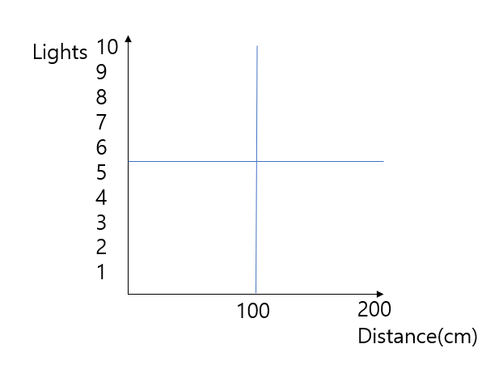스마트폰으로 인해 어린아이들과 청소년, 어른들의 시력이 많이 저하되고 눈 건강이 나빠진다 라는 것을 문제로 두었고, 스마트폰을 휴식없이 장시간 스마트폰 사용하는 것 또한 문제로 삼았다. 그래서 이 문제들을 해결하기 위해 배경에서 언급된 스마트폰 사용 시 거리와 밝기를 x축, y축으로 지정하고 좌표평면을 만들었다.

문제구간

위의 좌표평면에서 문제구간들을 표시했다. 저 문제구간에 속한 사람들이 스마트폰을 사용시 눈 건강이 나빠지는 경향이 크다. 나머지 사람들은 스마트폰을 사용할 때 적당한 거리와 적당한 밝기를 사용하고 있기 때문이다. 그래서 저 분포에 속한 사람들을 타겟으로 잡기로 했다.

**연구목표**

위의 문제정의에서 언급된 좌표평면에서 문제구간에 속한 사람들을 문제구간이 아닌 곳으로 이동을 시키는 것이다.

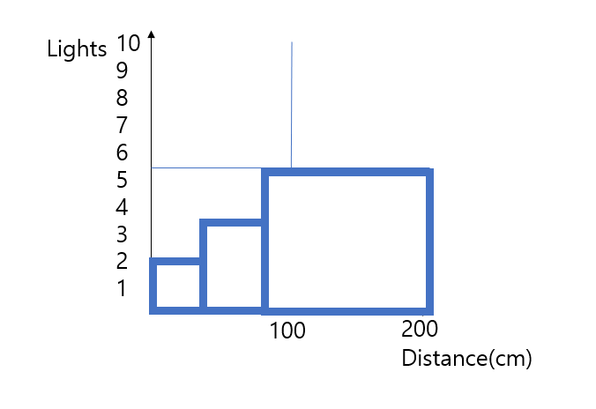

위의 그림처럼 말이다. 또한 우리는 위에서 문제가 된 휴식시간을 가지지 않고 스마트폰을 사용할 경우를 위해 1시간 마다 휴식시간을 가지라는 알림을 보내주어 사람들에게 경고를 해주는 것이 목표이다.

## 주요 연구내용 및 결과요약

카메라와 얼굴 사이의 거리를 구하는 것이 우리의 주요 연구였다. 카메라와 얼굴 사이의 거리를 구하기 위해선 초점거리와 face detection이 필요했다. Face detection은 open source를 이용할 수 있었고, 초점거리는 공식을 이용하여 구할 수 있었다. 하지만 얼굴인식을 한다고 해도 카메라와의 거리에 따라서 크기가 달라진다. 크기가 달라지기 때문에 측정할 마커를 얼굴인식을 할 때 생기는 박스의 가로 축을 이용했다. 왜냐하면 얼굴인식을 할 때의 거리가 가까우면 박스가 커지고, 거리가 멀면 박스가 작아진다. 그래서 우리는 그 박스의 가로 축과 카메라 사이의 거리를 구했다. 그리고 알림을 시간 마다 보여주기 위해선 그 사람이 핸드폰을 사용하고 있는 지를 파악해야 한다. 하지만 지금의 연구에선 핸드폰을 사용하고 있다는 가정이 있기 때문에 사용하는 지 여부는 판단하지 않고 시간 마다 알림을 보내주어 경각심을 알리는 것을 연구하였다.

0~50cm 까지는 오차가 거의 없었으나 50cm 이후로는 오차가 조금씩 생겨난다. 아마도 가로 축의 길이가 계속해서 변하는 것과 거리가 멀어지면서 박스의 크기의 오차가 조금 생기면서 발생하는 것 같다. 하지만 오차로 인해서 문제가 크게 발생하지 않는다. 그래서 무시할 수 있었다. 또한 밝기를 거리에 따라서 자동으로 조절하는 부분을 숫자로 임의적으로 표현을 했지만 잘되는 것을 볼 수 있었으며 얼굴을 인식하지 못할 때는 인식했던 거리를 유지하며 밝기를 유지시켜준다.

## 연구의 중요성(Contributions)

지금까지 눈 건강을 유지하기 위해선 사람들 스스로 눈을 보호해야했다. 일부로 거리를 멀게 하거나 일부로 밝기를 낮추고 보거나, 어두운 곳에서 스마트폰을 사용하지 않거나 등등 사람들이 다 스스로 자기관리를 해왔다. 하지만 그것은 매우 어려운 일이고, 그렇게 실천하는 사람들은 소수일 뿐이다. 만약 그런 사람들이 많았다면 안경을 쓰고 있는 사람들이 적었을 것이다. 이렇게 스스로 사람들이 자신의 눈 건강을 지키는 것이 아닌 시스템이 자동적으로 눈의 건강을 지켜주는 시스템을 만드는 연구를 진행하였다. 의학 분야에서 현재 가장 어려운 부분이 자동적인 시스템으로 사람을 치료하거나 건강하게 하는 부분이다. 그래서 이 연구는 당시 상황에 맞게 자동으로 사람들의 건강을 지켜주는 시스템들을 따라서 도움이 되었으면 한다.

그리고 사람이 신경을 쓰지 않아도 자동적으로 눈의 건강이 나빠지지 않게 예방을 해주는 시스템으로 인해서 많은 사람들이 편안하게 눈 건강을 유지할 수 있으며, 앞으로의 아이들이 지금의 아이들처럼 시력이 많이 저하되지 않고 건강한 눈을 가질 수 있을 것이다.

그리고 사람들의 눈을 보호함으로써 건강이 나빠지는 상황이 줄기 때문에 치료할 필요가 없으며 치료비용이 줄어들어 사람들의 경제적인 측면에서도 영향을 줄 수 있으며, 부모님들도 아이들의 눈을 크게 걱정하지 않아도 되기 때문에 심리적인 불안감도 줄여줄 수 있다. 앞으로 나아가는 청소년들, 유아들, 청년들의 눈 건강을 지킴으로써 미래의 낮은 시력과 눈건강이 좋지 않은 분포 정도를 감소시킬 수 있다.

# 선행 연구

참고 문헌(김정희 초등학생들의 시력장애에 영향을 미치는 요인. Various factors giving impacts on the visual impairment in schoolchildren. 2000)

옆의 분포는 10세 미만의 아이들의 시력분포를 보았을 때 시력은 후천적으로 떨어지는 것이 일반적이라는 것을 알 수 있었다.

참고문헌(신희선, 오진주, 학령기 아동의 시력저하 실태 및 관련 요인. Child health nursing research. 2002)

옆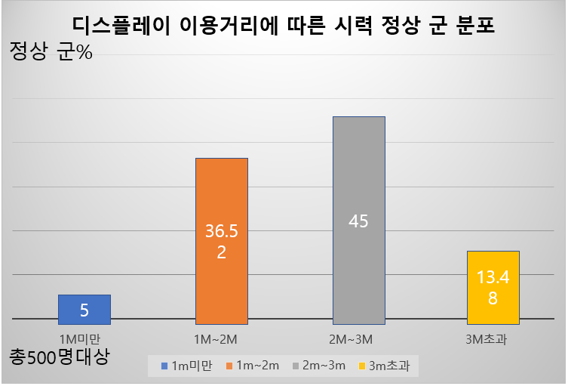의 표는 디스플레이 이용거리에 따른 시력 정상 분포이다. 디스플레이를 이용할 때 적절한 거리가 있다는 것을 알 수 있었다. 그리고 너무 가깝거나 너무 멀면(눈에 힘이 들어가 눈이 피로해지기 때문이다.) 시력이 저하될 수 있다는 걸 알 수 있었다.

참고문헌 (뉴턴의 역제곱 법칙)

이미지경로https://www.facebook.com/vielbooks/photos/a.179514488834175/1104030103049271/?type=3&theater

위의 그림들은 배경동기에서 설명한 광원과 거리관계이다. 광원과 거리가 가까울수록 빛을 받는 면적이 좁아져 빛을 더 세게 접하게 된다는 것을 알 수 있었다. 연구를 진행할 때 가장 도움이 되었던 연구자료다.

참고문헌(신희선, 오진주, 학령기 아동의 시력저하 실태 및 관련 요인. Child health nursing research. 2002)

옆의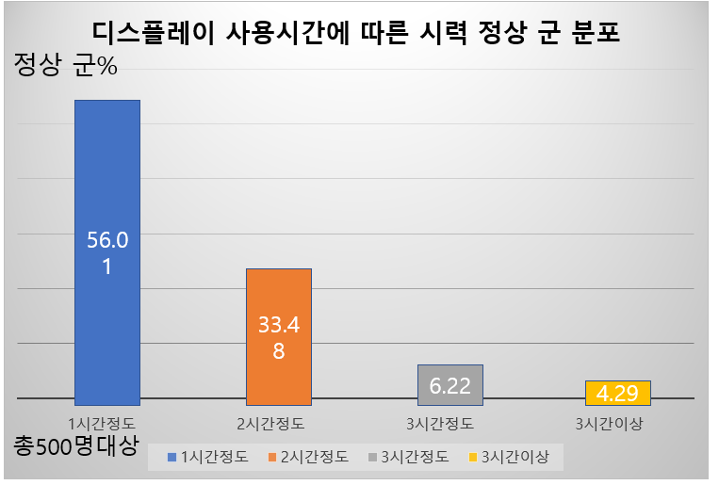 차트는 디스플레이를 시청하는 시간에 따라 나타나는 시력정상이 어디에 많이 분포되어 있는 지 알 수 있는 지표가 되었다. 이로 인해서 우리는 휴식시간이 필요하다는 것을 알게 해준 연구자료이다.

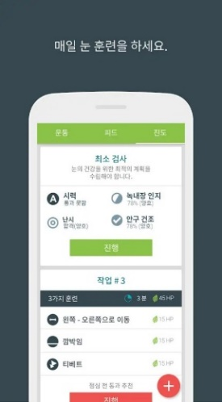 참고 플레이스토어 앱

위의 사진은 선행개발 사례로 시력보호를 위한 스마트폰 앱의 개발이 있다. 이 앱은 시력, 색약/색맹, 난시 등의 눈 건강상태를 자가진단으로 관리하여 조금이라도 이상이 생겼을 경우 전문병원 방문을 권유하는 앱이다. 시력검사, 색맹검사, 난시검사 등을 할 수 있으나 예방을 할 수 있는 어플이 아니었다.

## 선행연구와의 차이점

지금까지 나온 어플리케이션들은 검사만 하거나, 검사를 한 후에 문제가 있을 시 병원에 가보라는 어플이었다. 이 어플리케이션들을 보았을 때 떠오르는 속담이 있었다. “소 잃고 외양간 고친다.”라는 속담이다. 이 속담처럼 이미 진행된 상태라 엎질러진 물과 같아서 되돌릴 수 없다. 치료가 아닌 교정하는 것이다. 그래서 그것과 다르게 상태가 나빠진 후에 치료를 진행하는 것이 아닌 I-safety는 눈이 나빠진 후의 검사가 아닌 눈이 나빠지는 것을 예방하는 것이다. 눈이 나빠지는 요인들이 많이 있지만 그 중에서 지금 시대에 가장 영향을 많이 주는 스마트폰으로 인해 눈이 나빠지는 상황이 가장 많기 때문이다. 우리는 앞의 선행연구와의 이러한 차별을 두었다. 눈 건강이 나빠지기 전에 예방을 하고 치료비용을 줄이는 것이다. 하지만 우리의 I-safety와 이 어플리케이션들의 검사를 통해서 더욱 더 눈 관리를 잘할 수 있지 않을까 생각한다.

# 연구 내용

어떤 것을 우리의 마커로 선택해 그 마커와 카메라 사이의 거리를 찾을 것인지 고민을 하였다. 그 과정에서 눈과 코 등 여러가지를 마커 대상으로 선정했으나 거리가 변하는 것에 대해서 적용시킬 방안이 없었다. 그래서 우리는 마커를 사람의 얼굴을 인식할 때 생기는 박스로 잡았다. 그러면 카메라가 사람의 얼굴을 인식하고 그 얼굴위치와 크기에 맞게 박스를 만들어주는 것이 첫 번째 목표였다. 그래서 Face detection이라는 머신 러닝 기법을 생각하게 되었고 직접 훈련시킬 여권이 되지 않아 오픈소스로 배포된 face detection을 이용하였다. 오픈소스 중에서도 사람의 얼굴을 인식하는 것을 이용하여 얼굴 인식을 성공했다. 그 다음 마커로 선택한 얼굴인식 성공 시 생기는 박스와 카메라 사이의 거리를 구하는 것이 남았다. 찾아보니 초점거리 공식을 이용하면 카메라와 마커 사이의 거리를 구할 수 있다는 것을 알게 되었다. 그래서 바로 초점거리를 구하는 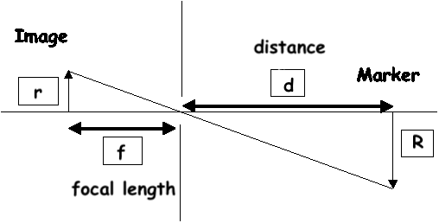방법을 알아냈다.

$$d=f *\frac{R}{r}cm$$

$$f=d *\frac{r}{R} pixels$$

$$\frac{f}{d}=\frac{r}{R}$$

위의 그림과 공식을 이용하여 카메라와 마커 사이의 거리를 구할 수 있었다. 마커는 face detection에서 얼굴을 인식했다고 표시할 때 나오는 박스의 가로 부분을 R로 잡았다. 왜냐하면 거리가 가까우면 박스가 커지면서 가로의 길이가 증가하고 반대로 멀어질수록 박스의 크기가 작아지기 때문이다. 그것을 통해 우리는 거리 측정의 정확도가 높아질 수 있다는 것을 알게되었고 그것을 마커로 사용했다. 또한 실제의 거리를 알고 있다. 그래서 d와 r을 알 수 있었다. 모르는 것은 focal length와 r이였다. f와 r은 카메라 렌즈와 카메라의 내부에 맺히는 상이 r이고 그 맺힌 상과 렌즈 사이의 거리가 f이다. 이 f와 r은 $tanθ$ 를 이용하여 구할 수 있었다. d와 R을 알고 있기 때문에 d와 R로 이루어진 직각삼각형의 빗변의 길이와 r과 f로 이루어진 직각삼각형의 빗변의 길이를 구하고 비율을 이용하여 구할 수 있었다. 하지만 구한 것의 단위가 pixel이기 때문에 cm로 변환해주었다. 이 두 가지를 이용해 사람과 카메라 사이의 거리를 구할 수 있게 되었다. 또한 사용자가 스마트폰 이용 시 계속 밝기를 자동으로 조절해버리면 이용하는데 불편함을 느낄 수 있기 때문에 50장의 이미지를 찍고 10분 후에 다시 50장의 이미지를 찍어 마지막으로 찍힌 사진의 거리로 밝기를 조절하는 방식을 사용하였다. 거리와 밝기 사이의 조절관계는 우리가 정했다. 거리는 0cm부터 200cm사이로 정했고 밝기는 스마트폰의 밝기인 10단계중에서 1~5단계까지로 정했다. 거리가(cm) 0~30은 1단계, 31~50은 2단계, 51~70은 3단계, 71에서 90은 4단계, 91이상은 5단계로 정하였고 그 거리에 맞게 자동으로 밝기를 조절해주는 것으로 하였다. 또한 사람이 인식되지 않을 경우 전에 인식된 거리를 유지하여 밝기도 유지시켜 주는 것으로 하였고, 알림은 1시간마다 휴식을 취하라는 경고 알림을 보내 경각심을 갖게하였다.

# 연구 결과

|  |  |
| --- | --- |
| How much error? | |
| Real distance | Face detection distance |
| 15 | 14 |
| 23 | 23 |
| 31 | 32 |
| 42 | 43 |
| 54 | 57 |
| 67 | 70 |
| 72 | 75 |
| 81 | 85 |
| 94 | 99 |
| 99 | 104 |

위의 테이블과 그래프는 카메라와 사람의 실제 거리와 face detection을 이용해 구한 거리 값이다.

왼쪽의 테이블을 기반으로 오른쪽 그래프를 만들어 비교했을 때 50cm부터 오차가 점점 생기는 것을 볼 수 있으며, 오차 범위는 대략 한 1~5 정도로 왼쪽 테이블에서 볼 수 있었다. 더 거리가 멀어지면 멀어질수록 오차 범위가 더 커질 전망이 보인다. 하지만 스마트폰을 이용 시 거리를 1미터 이상으로 사용하는 경우가 드물고, 이정도의 오차범위로 크게 지장이 없다는 것을 알 수 있었고 얼굴이 인식되지 않을 경우에는 얼굴이 인식되었을 때의 거리로 인식하여 그 밝기를 유지한다.

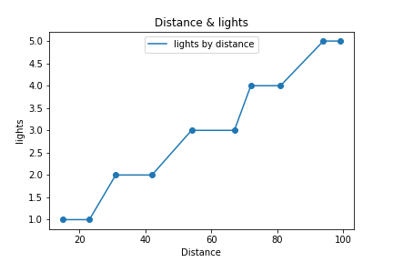왼쪽의 그래프를 보면 거리에 따라 유도하는 대로 밝기가 구분되는 것을 볼 수 있다. 이렇게 하여 위에서 언급한 문제구간에 존재하는 사람들을 아래의 범위로 이동시켜 문제를 해결할 수 있는 것을 볼 수 있었다.

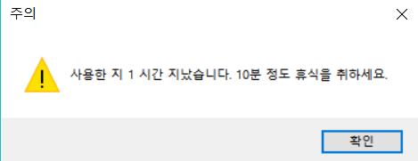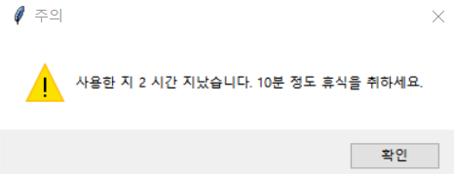

위의 그림 2개를 보면 1시간 단위로 알림이 나오는 것을 볼 수 있다. 데모 버전을 컴퓨터 버전으로 만들어서 이런 팝업창이 뜨지만 휴대폰으로 봤을 땐 일반적인 알림과 동일하다고 보면 된다.

# 토론

## Pros(Contributions & Impact)

예방을 통해 사람들이 눈이 나빠지지 않아 치료비용을 따로 지불하지 않고, 시야가 불편하지 않아 삶의 질이 향상할 수 있다. 또한 의학 분야에서 가장 어려운 분야인 자동적인 시스템으로 사람을 치료할 수 있는가? 에 대한 분야에서 조금 더 가까운 부분인 자동으로 예방할 수 있다는 것을 보여줌으로써 실현 가능성이 있다는 영향을 줄 수 있다.

## Cons(Limitations)

face detection의 러닝 파일인 xml파일을 open source인 파일 그대로 이용하다 보니 러닝이 잘되어 있지 않아 사람을 인식하지 못하거나 다른 사물에 인식하는 상황이 발생하였다. 또한 인식이 원활하게 되지 않아서 거리의 오차율도 마찬가지로 해결할 수 없었다. 아직은 오픈소스인 러닝 파일을 튜닝하거나, 데이터를 구해 직접 러닝을 시킬 정도의 능력을 갖추지 못하여 제한점으로 두었다.

# 결론

## 주요 연구결과 요약

연구 목표의 중요한 point인 카메라와 얼굴 사이의 거리를 구하는 것을 이루었고, 얼굴과 스마트폰의 거리에 따라서 밝기가 자동으로 조절되며, 사용자가 불편함을 느끼지 않기 위해 10분 간격으로 거리를 체크하며 사용자가 스마트폰을 사용하고 있지 않거나, 스마트폰을 보고 있지 않는 경우 마지막으로 체크된 거리로 유지시켜 밝기를 유지시키도록 하였다. 또 사용자가 스마트폰을 사용할 때, 한 시간 간격으로 사용자에게 알림을 보내줌으로써 위험을 강조해 경각심을 일깨워주어 사용자가 자신의 눈의 대해서 생각하게 되어 보호할 수 있도록 설계하였다.

## 향후 연구 계획

지금 연구가 컴퓨터로 진행이 되어 밝기를 제어하지 못한 부분에 있어 아쉬움이 많았다. 그래서 진행하지 못한 연구들을 향후 추가 연구로 진행할 예정이다. 실제 스마트폰 앱으로 도입시키는 것이 첫 번째로 해야 하는 향후 연구 계획이다.

두 번째로 조도센서로 인한 밝기 자동 조절기능과의 충돌 문제를 해결해야한다. 주변이 어둡거나 밝으면 자동으로 화면 밝기를 조절해주는 조도센서와 충돌이 일어날 가능성이 크다. 그래서 조도 센서와의 합의점을 찾아 조절이 필요하다.

세 번째로 카메라 작동원리 문제인데, 카메라 앱이 화면에 나오도록 작동하면 사용하는 데 불편함을 느낄 수 있기 때문에 내부적으로 앱이 실행됐다가 50장 찍고 앱 자체가 종료되는 형식이 필요하고, 카메라가 내부적으로 작동하고 있을 때 카메라 앱을 킬 시 충돌이 일어나지 않게, 50장을 다 찍은 후에 실행되는 형식으로 진행해야 한다. 그 이유는 50장 찍는 데 1초도 걸리지 않기 때문이다.

네 번째로 시스템 제어 부분인데, 시스템을 제어하는 것에 대해선 일단 생각하고 있는 것은 네 가지이다. 하나는 이 시스템을 이용하고, 안하고 제어, 둘 째는 다른 앱들을 이용할 때 이 시스템을 사용할 것인가, 사용하지 않을 것인가를 제어하는 시스템 창이다. 그리고 셋 째로 이 시스템을 제어하기 위해선 비밀번호를 입력하거나 지문, 얼굴인식을 통해 보안성을 두고, 넷 째론 거리기준을 변경하여 사용할 수 있도록 하는 것이다. 그 이유는 나중에 그 거리들을 이용하여 사람들이 어떤 거리가 자신에게 맞는 거리인 지 데이터를 구할 수 있는 계기가 된다. 나중에 다른 부분에서 활용할 수 있기 때문이다.

다섯 번째로 스마트폰을 사용 중인지 아닌 지 판별이 필요한 부분이다. 현재 알림이 스마트폰을 사용하고 있지 않는 중인데, 스마트폰의 전원이 꺼지지 않는 이상 알림이 계속해서 오기 때문이다. 이용하지 않았는데 1시간이 됐다고 한다. 이런 형태이면 124시간, 1021시간 등등, 사용한 시간이 표시될 것이다. 이렇게 되면 의미가 없기 때문에, 화면을 닫으면(전원 버튼을 눌러 잠금 상태) 0시간으로 초기화해준다.

이러한 문제들을 앞으로 해결하며 연구를 좀 더 진행할 생각이다.

# 참고문헌

신희선, 오진주, 학령기 아동의 시력저하 실태 및 관련 요인. Child health nursing research. 2002

김정희 초등학생들의 시력장애에 영향을 미치는 요인. Various factors giving impacts on the visual impairment in schoolchildren. 2000

https://www.facebook.com/vielbooks/photos/a.179514488834175/1104030103049271/?type=3&theater

플레이스토어 눈 관련 앱들

뉴턴의 역 제곱 법칙